Лекция № 1

Введение. ИТ в экономике и управлении

Последние десятилетия характеризуются не только радикальным изменением социально-экономической среды, в которой функционируют российские предприятия и организации всех форм собственности, но и устойчивой тенденцией информатизации процессов управления.
Переход к рыночным отношениям в экономике и научно-технический прогресс чрезвычайно ускорили темпы внедрения во все сферы социально-экономической жизни российского общества последние достижения в области информатизации. Достижения в экономике в значительной степени зависят от того, какую роль будет играть использование современных информационных технологий в экономике, в повышении эффективности общественного труда.
Количество информации, которую надо переработать для выработки эффективных управляющих воздействий в современных системах административно-организационного управления, так возросло, что намного превышает возможности человека. Управление сложной системой осуществляется группой, коллективом людей. Однако количественный рост числа людей, участвующих в управлении, не может обеспечить должного его качества. Уже в настоящее время объемы информации, которую необходимо переработать в процессах управления, превышают возможности всех людей, вместе взятых.
В результате развития общественного производства возникают не только новые объекты и их связи между собой и с ранее существовавшими объектами, но появляются также и дополнительные, новые связи между ранее существовавшими объектами. Оба эти обстоятельства приводят к тому, что рост числа связей значительно превышает рост числа объектов. В свою очередь, сложность задач управления материальными и информационными потоками, т.е. связями между объектами, измеряемая числом необходимых арифметических и логических операций, растет, вообще говоря, быстрее роста числа связей, что объясняется, в частности, необходимостью учета их взаимного влияния.
Именно трудности управления современным производством, необходимость поиска принципиально новых путей совершенствования управления объясняют быстрое развитие науки и практики управления, создание нового математического аппарата и экономико-математических методов, использование вычислительной техники и разработку автоматизированных систем управления.
ИТ служат для обоснованного принятия эффективного управляющего воздействия с целью обеспечения устойчивого финансового и социально-экономического развития предприятия. ИТ, достигшие в последнее время нового качественного уровня, позволяют принимать более эффективные решения, поскольку предоставляют в распоряжение специалистов в области управления новейшие методы обработки и анализа экономической информации.
Основная цель ИТ – получение посредством переработки первичных данных информации нового качества, на основе которой вырабатываются оптимальные управленческие решения.
ИТ являются функциональными компонентами других видов технологий и выполняют роль их интеллектуального ядра. Использование ИТ позволяет значительно повысить эффективность этих технологий, сокращая затраты других видов ресурсов общества. Существенная роль ИТ в развитии общества состоит в ускорении процессов получения, распространения и использования обществом новых знаний. Повышая качество интеллектуальных ресурсов общества, ИТ повышают качество жизни.

Влияние ИТ на развитие общества

Информационная составляющая в деятельности людей постепенно выходит на первый план. Появление новейших технологий, построение глобальных, национальных и региональных информационных сетей и систем открывает не только технические, но и экономические возможности для объединения информационных ресурсов цивилизации и обеспечения доступа к ним массового пользователя. Это влечет за собой изменение во всех сферах человеческой деятельности, формирование информационного общества. Отметим ряд тенденций, появившихся в обществе, в связи с развитием ИТ.
1. Появление и развитие новых бизнес-моделей (Бизнес-модель – способ организации внутренней и внешней деятельности компании (предприятия)). Прежде всего, это возникновение виртуальной экономики. Различные формы электронной коммерции и торговли – проявление такой экономики. Считается, что виртуальная индустрия станет одним из главных источников процветания и факторов развития экономики в течение последующих десятилетий.
2. Изменение форм конкуренции. Раньше конкуренция заключалась в основном в соревновании по цене и качеству, в новых условиях – это конкуренция по скорости изменения бизнес-моделей и продуктов. Такая конкуренция часто разрушает старые промышленные структуры: скорость изменения бизнес-моделей оказывается более важной, чем разработка новой продукции. В связи с этим технология становится основной ведущей силой и определяет развитие бизнеса. Она позволяет даже маленьким организациям стать большими игроками на международном рынке. Это – огромный стимул для маленьких и средних организаций к внедрению технологий. Проблема заключается в том, что зависимость таких организаций от правильно выбранной технологии весьма велика. Важнейшее условие их выживания – наличие необходимой информации, основанной на ИТ и информации, получаемой из сети Интернет, и умение менеджеров пользоваться этой инфраструктурой.
3. Возрастание необходимости в актуальной, своевременной информации для управления по мере увеличения скорости изменений. Ввиду того, что скорость изменений становится таким важным фактором, менеджеру важно иметь самую актуальную информацию. Подобная ситуация приводит к усилению роли ИС в организации, а также требует, чтобы ИС была самой современной. Кроме того, необходимо расширение функциональных возможностей информационных систем, обеспечивающих работу с базами данных.
4. Создание локальных, многофункциональных проблемно-ориентированных ИС различного назначения на основе мощных персональных компьютеров и локальных вычислительных сетей.
5. В процессе глобализации бизнеса подразделения организации оказываются разбросанными по всему миру. Вследствие этого организации вынуждены шире использовать ИТ для поддержки управления.
6. Сокращение сроков планирования во многих отраслях до 3-5 месяцев.
7. Рост удельного веса отраслей, относящихся к созданию, использованию и передаче информации. Формирование большого числа промышленно функционирующих баз данных большого объема, содержащих информацию практически по всем видам деятельности общества. Появление новых возможностей концентрации и распределения информации, накопления, хранения и передачи знаний. Развитие систем коммуникаций позволяет соединить рабочие места для обмена сообщениями и коллективной работы.
8. Интеграция всех бизнес-функций в одну модель. Организация должна производить свою продукцию качественно и очень быстро, при этом хорошо чувствовать изменения на рынке и в технологиях. Такая деятельность невозможна без построения сложных ИС, в которых все бизнес-функции интегрированы в единое целое. Эта модель может быть представлена в электронном виде и является информационной моделью организации. Наличие таких моделей означает, что менеджеры в организациях должны понимать их возможности, быть готовыми к принятию решений по их внедрению и адаптации, а также уметь работать в их среде.
9. Изменение роли информации. Информация стала стратегическим ресурсом, обеспечивающим конкурентное преимущество. Согласно современным представлениям ИС будут играть все большую роль в достижении стратегических целей фирмы. Это приводит к новым требованиям к ИС и их функциям. ИС должны порождать основанные на информации изделия и услуги, которые обеспечат фирме конкурентное преимущество на рынке.

Основные понятия, терминология ИТ

Рассмотрим основные понятия, определения, термины в области ИТ.
Информация – это знание (сведения о лицах, предметах, фактах, событиях, явлениях и процессах, независимо от формы их представления), которое может быть записано на материальном носителе для того, чтобы быть доступным кому-либо.
Информационные технологии (ИТ) – совокупность методов и программно-технических средств, объединенных в технологическую цепочку, обеспечивающую сбор, обработку, хранение, распределение и отображение информации с целью снижения трудоемкости процессов использования информационных ресурсов, а также повышения их надежности и оперативности.
ИТ в экономике и управлении – это комплекс методов переработки разрозненных исходных данных в надежную и оперативную информацию механизма принятия решений с помощью аппаратных и программных средств с целью достижения оптимальных рыночных параметров объекта управления.
Информационные процессы – процессы сбора, обработки, накопления, хранения, поиска и распространения информации.
Документированная информация – информация, зафиксированная на материальном носителе и имеющая реквизиты для ее идентификации.
Информационные ресурсы – отдельные документы и отдельные массивы документов, как сами по себе, так и в информационных системах (библиотеках, архивах, фондах, банках данных и т.д.).
Информационная система – упорядоченная совокупность документированной информации и ИТ.

Лекция № 2

Обеспечение и структура информационных технологий

ИТ базируется и зависит от технического, программного, информационного, методического и организационного обеспечения.
Техническое обеспечение – это персональный компьютер (ПК), оргтехника, линии связи, оборудование сетей. Вид ИТ, зависящий от технической оснащенности (ручной, автоматизированный, удаленный) влияет на сбор, обработку и передачу информации. Развитие вычислительной техники не стоит на месте. Становясь более мощными, ПК одновременно становятся менее дорогими и, следовательно, доступными для широкого круга пользователей. Компьютеры оснащаются встроенными коммуникационными возможностями, скоростными модемами, большими объемами памяти, сканерами, устройствами распознавания голоса и рукописного текста.
Программное обеспечение, находящееся в прямой зависимости от технического и информационного обеспечения, реализует функции накопления, обработки, анализа, хранения информации, интерфейса с компьютером.
Информационное обеспечение – совокупность данных, представленных в определенной форме для компьютерной обработки.
Организационное и методическое обеспечение представляют собой комплекс мероприятий, направленных на функционирование компьютера и программного обеспечения для получения искомого результата.
Основными свойствами ИТ являются:
- целесообразность,
- наличие компонентов и структуры,
- взаимодействие с внешней средой,
- целостность,
- развитие во времени.
1. Целесообразность – главная цель реализации ИТ состоит в повышении эффективности производства на базе использования современной ВТ, распределенной переработке информации, распределенных баз данных (БД), различных информационных вычислительных сетей (ИВС) путем обеспечения циркуляции и переработки информации.
2. Компоненты и структура:
- функциональные компоненты – это конкретное содержание процессов циркуляции и переработки информации;
- структура ИТ (рис. 1) – это внутренняя организация, представляющая собой взаимосвязь образующих ее компонентов, объединенных в две большие группы: опорную технологию и базу знаний (БЗ).
Модель предметной области – совокупность описаний, обеспечивающие взаимопонимание между пользователями: специалистами предприятия и разработчиками.
Опорная технология – совокупность аппаратных средств автоматизации, системного и инструментального программного обеспечения (ПО), на основе которых реализуются подсистемы хранения и переработки информации.
БЗ представляет собой совокупность знаний, хранящихся в памяти ЭВМ. БЗ можно разделить на интенсиональную (т.е. знания о чем–то "вообще") и экстенсиональную, (т.е. знания о чем–то "конкретно"). В интенсиональной базе хранятся оболочки, а в экстенсиональной хранятся оболочки с запоминанием, которые носят название базы данных. Иными словами, БЗ представляет собой отображение предметной области. Она включает в себя БД (директивная информация – плановые задания, научно-техническая информация, учетно-производственная информация, вспомогательная информация, отражающие режимы работы подразделений предприятия).

Рис. 1. Структура информационной технологии

Системные и инструментальные средства:
1) аппаратные средства;
2) системное ПО (операцонная система (ОС), система управления БД (СУБД));
3) инструментальное ПО (алгоритмические языки, системы программирования, языки спецификаций, технология программирования);
4) комплектация узлов хранения и переработки информации.
Результатом технологических описаний является совокупность реализуемых в системе информационно-технологических процессов.
3. Взаимодействие с внешней средой – взаимодействие ИТ с объектами управления, взаимодействующими предприятиями и системами, наукой, промышленностью программных и технических средств автоматизации.
4. Целостность – ИТ является целостной системой, способной решать задачи, не свойственные ни одному из ее компонентов.
5. Реализация во времени – обеспечение динамичности развития ИТ, ее модификация, изменение структуры, включение новых компонентов.

Классификация ИТ

Для того, чтобы правильно понять, оценить, грамотно разработать и использовать ИТ в различных сферах жизни общества необходима их предварительная классификация.
В качестве критерия классификации может выступать совокупность признаков, влияющих на выбор той или иной ИТ. Примером такого критерия может служитьОС и пользовательский интерфейс (совокупность приемов взаимодействия с компьютером), реализующийся ОС.
ОС подразделяются на однопрограммные, многопрограммные и многопользовательские.
Однопрограммные – MS DOS и др. Они поддерживают пакетный и диалоговый режимы обработки информации.
Многопрограммные – UNIX, DOS 7.0, OS/2, WINDOWS позволяют совмещать диалоговую и пакетную технологии обработки информации.
Многопользовательские – (сетевые ОС) – INTERNET, NOVELL, ORACLE, NETWARE и др. осуществляют удаленную обработку в сетях, а также диалоговую и пакетную технологии на рабочем месте.
В свою очередь, ОС осуществляют командный, WIMP, SILK интерфейс.
Командный интерфейс – предполагает выдачу на экран приглашения для ввода команды.
WIMP – (Window–окно, Image – изображение, Menu – меню, Pointer – указатель).
SILK – (Speech–речь, Image–изображение, Language–язык, Knowledge–знание). В данном интерфейсе при воспроизведении речевой команды происходит переход от одних поисковых изображений к другим, согласно семантическим связям.
Перечисленные формы ИТ широко используются в настоящее время в экономических информационных системах.
ИТ классифицируется по типу информации (рис. 1.2).
Нельзя ограничиться только представленной выше схемой. ИТ включает в себя системы автоматизации проектирования (САПР), где в качестве объекта может быть отдельная задача или элемент экономической информационной системы, например, CASE – технология (Computer Aided Software Engineering), утилита Designer пакета Clarion.
Неотъемлемой частью ИТ является электронная почта, представляющая собой набор программ, позволяющий хранить и пересылать сообщения между пользователями.
В настоящее время разработаны технологии гипертекста и мультимедиа для работы со звуком, видео, неподвижными картинками.
Классифицируя ИТ по типу носителя информации, можно говорить о бумажной (входные и выходные документы) и безбумажной (сетевая технология, современная оргтехника, электронные документы) технологиях.

ИТ классифицируются по степени типизации операций: пооперационные и попредметные технологии. Пооперационная, когда за каждой операцией закрепляется рабочее место с техническим средством. Это присуще пакетной технологии обработки информации, выполняемой на больших ЭВМ. Попредметная технология подразумевает выполнение всех операций на одном рабочем месте.

Влияние ИТ на развитие общества

Современная среда функционирования организаций, управление в них и информационное обеспечение управления находится под воздействием революционных изменений в производстве и технологиях, прежде всего информационных.
В настоящее время информационная сфера приобретает принципиальное значение для жизни общества, определяя его политическое, социально-экономическое и культурное развитие. Информационная составляющая в деятельности людей постепенно выходит на первый план. Появление новейших технологий, построение глобальных, национальных и региональных информационных сетей и систем открывает не только технические, но и экономические возможности для объединения информационных ресурсов цивилизации и обеспечения доступа к ним массового пользователя. Это влечет за собой изменение во всех сферах человеческой деятельности, формирование информационного общества. Отметим ряд тенденций, появившихся в обществе, в связи с развитием ИТ.
1. Появление и развитие новых бизнес-моделей (Бизнес-модель – способ организации внутренней и внешней деятельности компании (предприятия). Прежде всего, это создание виртуальной экономики. Различные формы электронной коммерции и торговли – проявление такой экономики. Считается, что виртуальная индустрия станет одним из главных источников процветания и факторов развития экономики в течение последующих 10 лет.
2. Изменение форм конкуренции. Раньше конкуренция заключалась в основном в соревновании по цене и качеству, в новых условиях – это конкуренция по скорости изменения бизнес-моделей и продуктов. Такая конкуренция часто разрушает старые промышленные структуры: скорость изменения бизнес-моделей оказывается более важной, чем разработка новой продукции. В связи с этим технология становится основной ведущей силой и определяет развитие бизнеса. Она позволяет даже маленьким организациям стать большими игроками на международном рынке. Это – огромный стимул для маленьких и средних организаций к внедрению технологий. Проблема заключается в том, что зависимость таких организаций от правильно выбранной технологии весьма велика. Важнейшее условие их выживания – наличие необходимой информации, основанной на ИТ и информации, получаемой из сети Интернет, и умение менеджеров пользоваться этой инфраструктурой.
3. Возрастание необходимости в актуальной, своевременной информации для управления по мере увеличения скорости изменений. Ввиду того, что скорость изменений становится таким важным фактором, менеджеру важно иметь самую актуальную информацию. Подобная ситуация приводит к усилению роли ИС в организации, а также требует, чтобы ИС была самой современной. Кроме того, необходимо расширение функциональных возможностей информационных систем, обеспечивающих работу с базами данных, имеющих разнообразную структуру данных и содержащих мультимедийные объекты с гипертекстовыми ссылками. (Гипертекст – метод представления текста, изображения, звука и видео, связанных друг с другом произвольной ассоциативной памятью.)
4. Создание локальных, многофункциональных проблемно - ориентированных ИС различного назначения на основе мощных персональных компьютеров и локальных вычислительных сетей.
5. Способность к взаимодействию. С повышением значимости информационного продукта возможность проведения идеального обмена этим продуктом между компьютером и человеком, или между информационными системами приобретает значение ведущей технологической проблемы. Среди прочих, это и проблема совместимости технических и программных средств.
6. В процессе глобализации бизнеса подразделения организации оказываются разбросанными по всему миру. Вследствие этого организации вынуждены шире использовать ИТ для поддержки управления.
7. Сокращение сроков планирования во многих отраслях до 3-5 месяцев.
8. Разделение труда на уровне управленческих функций за пределами организации: передача функций управления из одной организации нескольким другим.
9. Протекание аналогичных процессов на технологическом и производственном уровнях. Организации перешли к созданию сетей, технологических цепочек. Они объединяются для того, чтобы каждая организация могла осуществлять свою деятельность на высоком профессиональном уровне и передавать подрядчикам те операции, которые последними могут быть выполнены быстрее, эффективнее, с меньшими затратами.
10. Размывание границ между отраслями. В настоящее время организациям приходится не столько специализироваться на одной узкой области, сколько развиваться в области нескольких технологий.
11. Рост удельного веса отраслей, относящихся к созданию, использованию и передаче информации. Формирование большого числа промышленно функционирующих баз данных большого объема, содержащих информацию практически по всем видам деятельности общества. Появление новых возможностей концентрации и распределения информации, накопления, хранения и передачи знаний. В результате появляется возможность осуществления распределенных персональных вычислений, когда на каждом рабочем месте достаточно ресурсов для обработки информации в местах ее возникновения. Развитие систем коммуникаций позволяет соединить рабочие места для обмена сообщениями и коллективной работы.
12. Усложнение и интеллектуализация информационных продуктов (услуг). Информационный продукт в виде информации для слуха, зрения и осязания генерируется по запросу пользователя, и существуют средства доставки продукта в удобное время в удобной форме. Происходит включение в ИС элементов интеллектуализации интерфейса, алгоритмов экспертных систем, систем машинного перевода, распознавания образов и других технологических средств.
13. Интеграция всех бизнес-функций в одну модель. Организация должна производить свою продукцию качественно и очень быстро, при этом хорошо чувствовать изменения на рынке и в технологиях. Такая деятельность невозможна без построения сложных ИС, в которых все бизнес-функции интегрированы в единое целое. Эта модель может быть представлена в электронном виде и является информационной моделью организации. Наличие таких моделей означает, что менеджеры в организациях должны понимать их возможности, быть готовыми к принятию решений по их внедрению и адаптации, а также уметь работать в их среде.
14. Изменение роли информации. Информация стала стратегическим ресурсом, обеспечивающим конкурентное преимущество. Согласно современным представлениям ИС будут играть все большую роль и в достижении стратегических целей фирмы. Это приводит к новым требованиям к ИС и их функциям. ИС должны порождать основанные на информации изделия и услуги, которые обеспечат фирме конкурентное преимущество на рынке.
15. Влияние ИС на организацию. Воздействие организации на ИС. ИС становятся все более дорогостоящими и диктующими свои специфические условия правилам ведения бизнеса.

Лекция № 3

Обработка экономической информации на основе
табличных процессоров

В этом разделе мы остановимся на классе программного обеспечения, который имеет крайне важные и содержательные экономические приложения. Более того, с высокой степенью уверенности можно утверждать, что в настоящее время в области экономики и финансов чаще всего применяются процессоры электронных таблиц. Активное развитие программ данного вида началось с наступлением эпохи персональных компьютеров, хотя в той или иной форме они существовали и раньше. Среди наиболее известных программных систем, предназначенных для ведения электронных таблиц, могут быть названы SuperCalc, Lotus-1-2-3, Quattro Pro, MS Excel.
MS Excel в силу своего массового распространения в России выбран нами в качестве базового представителя программ данного класса. На его примере будут изложены практические вопросы работы с электронными таблицами

Табличный процессор Excel

MS Excel: общая характеристика и функциональные возможности

Понятие электронной таблицы

Начиная разговор об Excel, прежде всего хочется обратить внимание на тот качественный скачок, который происходит при переходе от электронного аналога текстовых документов к электронным таблицам. Ценность любой информации в значительной мере определяется качеством ее организации, и, более того, существенная доля затрат на обработку информации связана с приданием ей той или иной логической структуры. Особенностью электронных таблиц является то, что в них структурирование информации начинается непосредственно на этапе ввода данных: с самого начала своего существования в машинной форме они привязываются к структурным элементам таблиц – ячейкам.
Основное назначение процессоров электронных таблиц – обработка таблично организованной информации (данных, представленных в виде строк и столбцов чисел), проведение расчетов на ее основе и обеспечение визуального представления хранимых данных и результатов их обработки (в виде графиков, диаграмм и т. п.).
Структурно основным объектом Excel является рабочая книга, которая сохраняется как целостный объект в едином файле, имеющем по умолчанию расширение *.xls. Книга делится на листы, а листы, в свою очередь, – на ячейки. В некоторых случаях логика работы с данными требует задания ссылок между несколькими рабочими книгами. Получающаяся в результате связанная совокупность книг обычно называется рабочим пространством или рабочей средой. Сведения о настройках рабочего пространства могут быть сохранены в файле специального формата. По умолчанию он имеет расширение *.xlw.

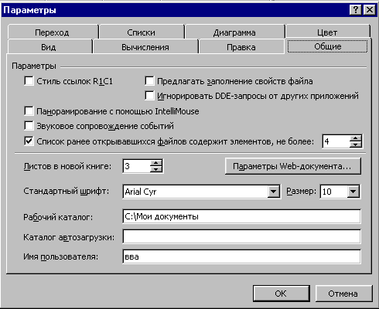

Рис. 1. Задание типа ссылок на ячейки

Лист рабочей книги Excel имеет матричную структуру. По умолчанию каждый рабочий лист имеет (максимально) 256 столбцов с именами от А до IV и 65536 строки с соответствующими номерами. Имя столбца и номер строки, которым одновременно принадлежит ячейка, однозначно определяют ее адрес: А1 - адрес ячейки, находящейся в столбце А и первой строке. Excel поддерживает и другую систему адресации (стиль ссылок), когда нумеруются и строки, и столбцы (в этом случае сначала указывается номер строки, а затем номер столбца. R1C1 – адрес той же ячейки: строка № 1 – Row 1 и столбец № 1 – Column 1). Изменить стиль ссылки можно с помощью команды Параметры меню Сервис, выбрав вкладку Общие. (рис. 1)
Очевидно, что данная система адресации позволяет однозначно идентифицировать ячейки в пределах отдельного листа. В расширенном формате
адрес ячейки имеет вид [Имя_файла_рабочей_книги]<имя_листа>! <адрес_ячейки>, например: [Книга1.xls]Лист1!A1.
Ячейкам (блокам ячеек) также можно присваивать собственные имена и использовать их для ссылок на ячейки наряду с адресами:
1. Выделить ячейку (блок ячеек).
2. Выбрать пункт меню Вставка > Имя > Определить.
3. Указать имя ячейки (блока ячеек), начинающееся с буквы.
Использование содержательных имен вместо "слепых" адресов при работе с ячейками, как правило, является элементом хорошего стиля работы: хотя их присвоение на начальном этапе требует дополнительных трудозатрат от пользователя, в последующем они позволяют лучше ориентироваться в больших массивах информации со сложными взаимозависимостями.
Принципиальным решением, реализованным во всех табличных процессорах, является то, что ячейки электронных таблиц могут содержать данные произвольного типа (по мере необходимости пользователь может загружать в них самую различную информацию). В MS Excel допускаются данные числового, текстового, логического типа, а также даты, массивы, OLE-объекты и др. Наконец, что наиболее существенно, ячейка может содержать формулу, задающую математические или иные операции над данными из других ячеек.
MS Excel является одной из составляющих интегрированной программной системы автоматизации офисной деятельности Microsoft Office. Он хорошо взаимодействует с другими программными приложениями, входящими в ее состав. Прежде всего это касается возможности создавать собственные программные расширения, работающие в среде Excel. Принципиальным свойством процесса создания таких программных надстроек является то, что как в Excel, так и в других программных продуктах, входящих в семейство MS Office, для этого используется среда программирования Visual Basic for Applications (VBA), что, в конечном счете, открывает широкие возможности для их последующей тесной интеграции.
Важнейшей особенностью процессоров электронных таблиц является их способность обеспечивать автоматический пересчет и обновление связей при вводе или изменении данных. Как только вводятся новые данные, электронная таблица мгновенно проводит перерасчет по ранее заданным формулам, и информация моментально обновляется. Эта особенность таблиц с успехом используется для анализа многовариантных ситуаций или ответа на вопросы типа "Что будет, если...?".

Общая характеристика интерфейса MS Excel

Вид главного окна Excel, которое показывается пользователю непосредственно после запуска программы, представлен на рис. 2.
Среди основных интерфейсных элементов окна могут быть названы:
– строка меню и расположенные на ней меню основных режимов;
– панели инструментов;
– строка ввода данных;
– окно адреса активной ячейки;
– ярлыки листов рабочей книги и кнопки навигации по ним;
– линейки прокрутки.
Панели инструментов – значки, кнопки, раскрывающиеся списки, благодаря которым возможен быстрый доступ к часто используемым командам и настройкам. По умолчанию, если не сделано определенных установок, Excel выводит на экран Стандартную панель инструментов и Панель форматирования. Чтобы узнать название кнопки или пиктограммы, нужно подвести к ней указатель мыши – Excel выдаст подсказку, чтобы получить полную информацию о назначении кнопки, можно воспользоваться справкой – «?». Чтобы вывести на экран дополнительные панели инструментов, нужно воспользоваться меню Вид > Панели инструментов..., где выбрать необходимую панель.

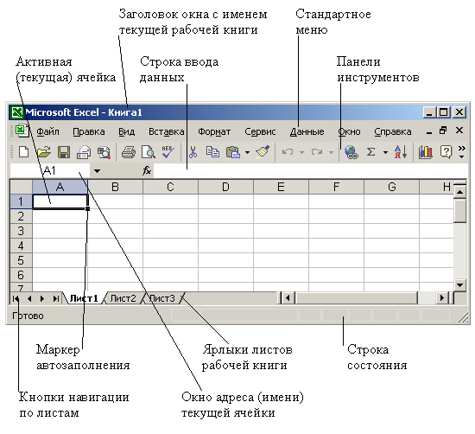

Рис. 2. Стандартный вид окна электронной таблицы

Строка ввода данных – в ней отображается содержимое активной ячейки.
Строка состояния – отображает сведения о выбранной команде или выполняемой операции, а также справочную информацию о включенных функциональных клавишах.
Очевидно, что в каждый конкретный момент нам визуально может быть доступна лишь некоторая часть данных электронной таблицы. В связи с этим особое значение в плане оптимизации технологии работы с данными приобретают навигационные возможности программы.

Таблица 1 Клавиши перемещения по листу рабочей книги Excel

Стрелки управления курсором | На одну ячейку в направлении стрелки
Ctrl + стрелки управления курсором | Переход к соответствующей части листа, содержащей данные
Page Up, Page Down | К верхней и нижней частям экрана
Ctrl + End, Ctrl + Home | К нижнему или верхнему левому углу рабочего листа
Home | К крайней слева ячейке листа
End | К последнему столбцу в строке

Перемещаться по листу рабочей книги можно с помощью:
– клавиатуры (соответствующие комбинации клавиш и стрелки управления курсором);
– мыши (полосы прокрутки);
– команды меню Правка > Перейти. В поле Ссылка указать адрес нужной ячейки, чтобы перейти к определенной ячейке нужного рабочего листа.
Основные возможности по перемещению внутри отдельного листа описаны в табл. 1.

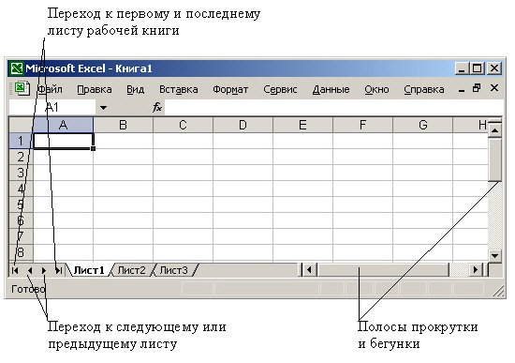
Рис. 3. Перемещение между листами рабочей книги и по экрану

Для перемещения между листами рабочей книги можно либо воспользоваться кнопками навигации (рис. 3), либо непосредственно выбрать с помощью мыши ярлычок нужного листа.
В Excel одни и те же операции могут быть выполнены несколькими способами:
– с помощью команд главного меню;
– с помощью функций, присвоенных пиктограммам панелей инструментов;
– с помощью команд контекстных меню, активизируемых по щелчку правой клавиши мыши;
– нажатием специальных клавиатурных комбинаций.
В случае электронных таблиц умелое сочетание различных методов управления позволяет достигнуть существенного повышения скорости и эффективности работы.

Технология ввода данных в MS Excel

Как уже отмечалось ранее, ячейка предназначена для того, чтобы хранить различные значения различных типов. Она имеет уникальный адрес, может иметь имя, может иметь и менять значения.

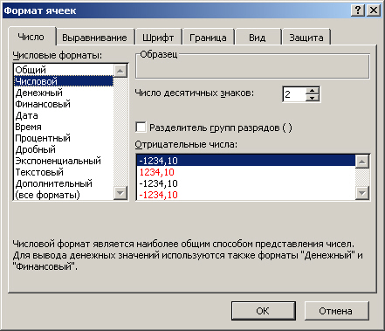

Рис. 4. Управление форматом ячеек

Интервал (блок, диапазон) ячеек – прямоугольная область смежных или несмежных ячеек. Он задается указанием адреса верхней левой и правой нижней ячеек, разделенных символом двоеточие. Например: A2:G4.
Выделение несмежного диапазона ячеек производится с помощью мыши при нажатой клавише Ctrl. Ячейки имеют заданный формат, который можно установить из меню Формат командой Ячейки (рис. 4). Эта команда имеет несколько вкладок, из вкладки Число можно выбрать категорию значений в ячейке и задать код формата, в том числе можно создать пользовательский формат.
Чтобы ввести данные в ячейку, следует:
1. Сделать ячейку активной – поместить курсор в нужную ячейку и один раз щелкнуть левой клавишей мыши.
2. Ввести данные прямо с клавиатуры в режиме редактирования ячейки (курсор ввода находится внутри ячейки).
Или:
1. Дважды щелкнуть левой клавишей мыши.
2. Ввести данные в режиме редактирования строки формул (курсор ввода находится в строке формул над рабочим листом), текст будет автоматически появляться и в строке формул.
3. Завершить ввод одним из трех способов:
– нажатием клавиши Enter;
– щелчком мыши вне рабочего пространства изменяемой ячейки;
– щелчком мыши по "зеленой галочке" в строке формул.
Для того чтобы изменить (отредактировать) уже введенные данные, следует:
– очистить ячейку (клавиша Delete) и повторить ввод данных;
– исправить (отредактировать) содержимое ячейки, для этого:
– войти в режим редактирования, дважды щелкнув левой клавишей мыши или нажать функциональную клавишу F2;
– изменить данные.
В ячейки можно вводить данные различных типов: текст, числа, даты, время, формулы (которые могут включать в себя числа, знаки арифметических, логических или других действий, производимых с данными из других ячеек, адреса ячеек или их имена, имена встроенных функций), функции (частный случай формулы). В качестве текста можно вводить различные комбинации букв и цифр. Текст по умолчанию выравнивается по левому краю, а числа – по правому.
В Excel существует несколько способов, которые позволяют упростить и ускорить процесс ввода данных:
– повторный ввод (копирование) уже существующих данных;
– автозаполнение;
– ввод прогрессий.
Для повтора (копирования) существующих данных следует:
1) выделить ячейку;
2) подвести указатель мыши к маркеру автозаполнения и перетащить рамку выделения по всем ячейкам, в которых должны быть эти данные.
Аналогичного результата можно добиться, если воспользоваться меню Правка > Заполнить и указать направление копирования.
Автозаполнение – заполняет выделенные ячейки выбранными (либо созданными дополнительно) последовательностями.
Рассмотрим пример. Пусть необходимо заполнить диапазон ячеек названиями месяцев (Январь, Февраль и т. д.). Для этого нужно:
1. Ввести в первую ячейку слово – Январь.
2. Перетащить маркер автозаполнения в нужном направлении (вверх, вниз, влево, вправо).

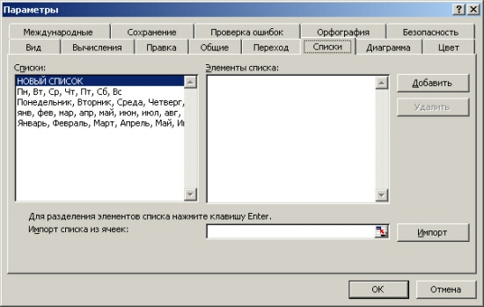

Рис. 5. Создание нового списка для автозаполнения

Для того чтобы создать собственную последовательность для автозаполнения, нужно:
1. Выполнить команду меню Сервис > Параметры и выбрать вкладку Списки (рис. 5).
2. В элементе управления Списки сделать активным пункт Новый список.
3. В поле Элементы списка ввести последовательность строк, которые должны образовать новый список. При этом каждый элемент списка вводится с новой строки.
4. Процесс формирования нового списка завершить нажатием кнопки Добавить.
С помощью автозаполнения можно, набрав любой (не обязательно первый) элемент последовательности, вставить все остальные (причем произвольное количество раз).
Функция ввода прогрессий позволяет оперативно создавать последовательности из возрастающих (убывающих) по арифметическому или геометрическому закону чисел, дат и т. п. Для создания прогрессии нужно:
1. Ввести значение первого элемента прогрессии в выбранную базовую ячейку.
2. Выделить блок ячеек, который должны будут занять члены прогрессии (либо в дальнейшем придется указать значение последнего элемента).
3. Выполнить команду меню Правка > Заполнить > Прогрессия.
4. В появившемся диалоговом окне Прогрессия указать тип и параметры формируемой последовательности значений (рис. 6).
В частности, на рис. 6 приводится пример создания геометрической прогрессии из 10 членов с первым членом 3 и основанием 5 (первое значение «3» должны быть уже введены).

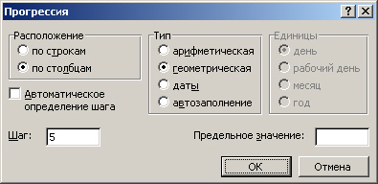

Рис. 6. Задание параметров создаваемой прогрессии

В результате получим диапазон ячеек, заполненный членами геометрической прогрессии, показанный на рис. 7.

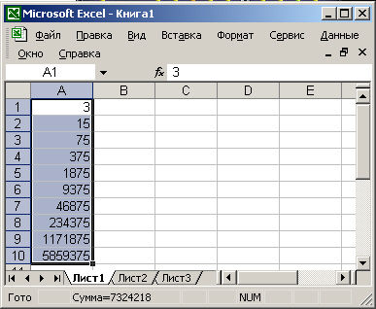

Рис. 7. Диапазон, заполненный геометрической прогрессией

Формулы, функции, мастер функций

Формула – это выражение, состоящее из операндов, которое используется для выполнения вычислений над имеющимися данными. Каждая формула начинается с символа равно (=). В качестве операндов могут быть: числа, логические значения, ссылки на адреса ячеек (диапазон ячеек), встроенные функции, которые соединяются с помощью символов операций – сложения, вычитания, умножения, деления, возведения в степень. Сама формула – это тоже значение (результат вычислений), которое хранится в ячейке рабочего листа.
Excel выполняет вычисления последовательно, но некоторые операции имеют более высокий приоритет и выполняются раньше других:
1. Возведение в степень и выражения в круглых скобках.
2. Умножение и деление.
3. Сложение и вычитание.
Технические возможности Excel позволяют создавать достаточно сложные формулы. Однако подлинная мощь Excel как программного средства реализуется через широкий набор встроенных функций, предназначенных для выполнения самых различных вычислительных и логических процедур.
Несмотря на их разнообразие, все функции имеют одинаковый стандартный формат: имя функции и находящийся в круглых скобках перечень аргументов, разделенных точками с запятой. Например:

=ОКРВВЕРХ(ВЗ;2).

Существенную помощь пользователю в процессе конструирования выражений, содержащих формулы, может оказать Мастер функций. Вызвать его можно одним их следующих способов:
– меню Вставка > Функция;
– кнопка Вставка функции на панели Стандартная.
В Excel редактирование формул производится так же, как и редактирование любых введенных данных:

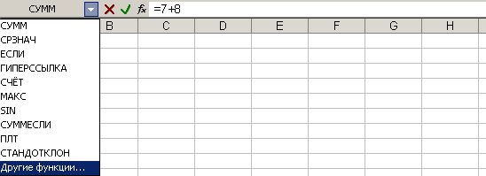

Рис. 8. Ввод функции

Копируются формулы так же, как и другие данные:
– выделить ячейку, меню Правка > Копировать (или комбинация клавиш Ctrl + C); выделить целевую ячейку (ячейки), то есть область, куда надо поместить копируемые данные; меню Правка > Вставить (или Ctrl + V);
– быстрое копирование: выделить ячейку, содержащую формулу, и перетащить границу выделенной ячейки в новое место, удерживая нажатой клавишу Ctrl.
Принципиальным при копировании и перемещении формул является вопрос о преобразовании содержащихся в них ссылок на другие ячейки. Очевидно, что в зависимости от внутренней логики выражений в определенных случаях адреса должны оставаться неизменными, а в других ситуациях для пользователя будет более удобным и предпочтительным, чтобы их пересчитали с учетом относительного изменения местоположения. Для решения данной задачи в процессорах электронных таблиц поддерживается система относительных и абсолютных ссылок. Абсолютная ссылка – это не изменяющийся при копировании и перемещении формулы адрес ячейки, содержащий исходные данные. В качестве признака абсолютной ссылки в адресе используется знак $. Различают:
– полную абсолютную ссылку (знак $ ставится и перед именем столбца, и перед номером строки, например $А$8). В этом случае при копировании и перемещении адрес ячейки не меняется;
– частичную абсолютную ссылку (знак $ ставится либо перед номером строки, либо перед именем столбца, например А$8 или $А8. В данном случае при копировании и перемещении неизменной остается только одна из координат).
Для быстрого изменения типа адресации в формулах используется функциональная клавиша F4 (при ее последовательном нажатии вид адреса, находящегося в строке ввода данных, попеременно меняется с относительного на абсолютный, с абсолютного на частично абсолютный и т.д.).
В случае относительной адресации при копировании и перемещении формул происходит пересчет адресов ячеек, на которых они указывают, с учетом относительного изменения места этих формул на листе. Как нетрудно заметить, по умолчанию используется именно относительная адресация.

Графические возможности Excel

Среди задач, решаемых с помощью процессоров электронных таблиц, особое место занимает графическое представление хранимой информации и результатов ее обработки. Наглядность и легкость восприятия диаграмм позволяет принять быстрое и обоснованное решение по дальнейшей обработке данных числового типа, так как даже самые простые диаграммы могут помочь оценить имеющиеся данные лучше, чем изучение каждой ячейки рабочего листа. Графическое представление также может помочь обнаружить ошибку в данных (просто неверно введенные данные) и даже на первом этапе изучения данных поможет раскрыть важные зависимости, скрытые в больших массивах чисел.
Существенным достоинством Excel как современного программного инструмента является то, что при работе с ним при изменении исходных данных, по которым построены график или диаграмма, автоматически изменяется и их изображение.
С помощью Excel можно строить диаграммы разных типов. Некоторые из них могут быть "объемными" (они выглядят очень эффектно и помогают подчеркнуть различия между разными наборами данных).
В зависимости от места расположения и особенностей построения и редактирования различают два вида диаграмм:

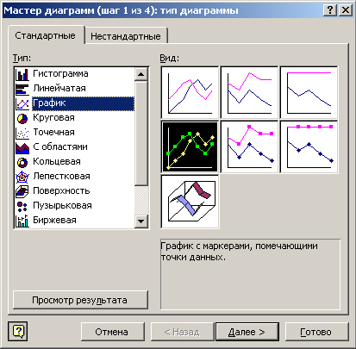

Рис. 9. Окно мастера диаграмм

– внедренные диаграммы – помещается на том же рабочем листе, где и данные, по которым они построены;
– диаграммы в формате полного экрана на новом рабочем листе (рис. 10).
Правильно выбранный способ представления данных на диаграмме и удачное форматирование очень важны для качественного анализа данных.
Оба типа диаграмм связаны с данными рабочего листа и автоматически
обновляются при изменении данных.
Удобным средством для создания графических представлений в Excel является Мастер диаграмм, который вызывается специальной кнопкой на панели Стандартная или из меню Вставка > Диаграмма (рис. 9).
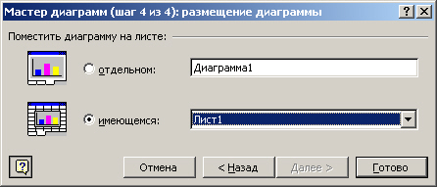

Рис. 10. Мастер диаграмм, шаг 4 – построение внедренной диаграммы

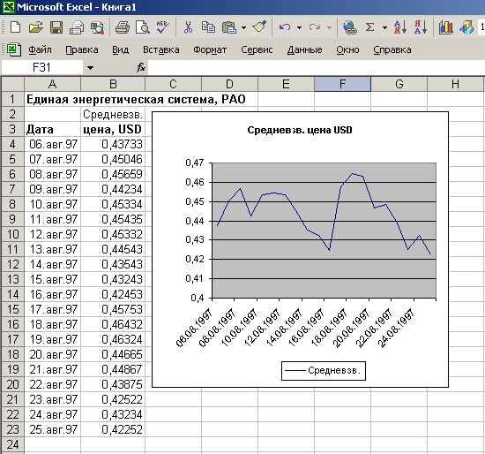

Рис. 11. Представление данных в виде графика

Внедренную диаграмму можно перемещать по экрану и изменять ее размеры. Для этого нужно щелкнуть мышью на любой ее части и перетащить в нужное место рабочего листа. Чтобы изменить размер диаграммы, ее нужно выделить (щелчок мышью), а затем перетащить один из маркеров изменения размеров.
Уже созданную диаграмму можно отредактировать (дополнительно добавить название, отформатировать уже имеющийся текст в диаграмме, дать название осям или изменить их масштаб).
Перед тем как редактировать диаграмму, ее нужно открыть в окне (двойной щелчок мышью по диаграмме переводит ее в режим правки). Далее щелкнуть правой кнопкой мыши по тому элементу диаграммы, который нужно редактировать (например, оси или текст), и, наконец, в контекстном меню выбрать соответствующий пункт и заполнить поля.

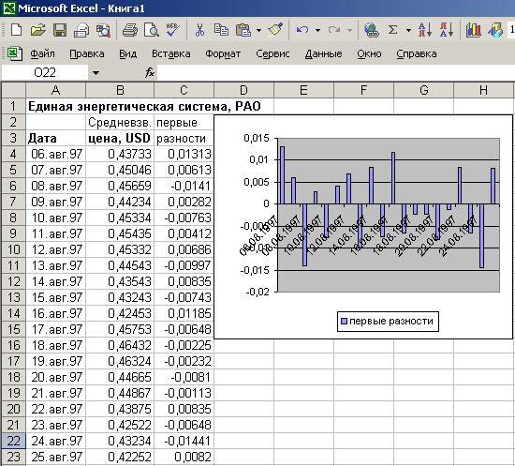

Рис. 12. Представление данных в виде гистограммы

